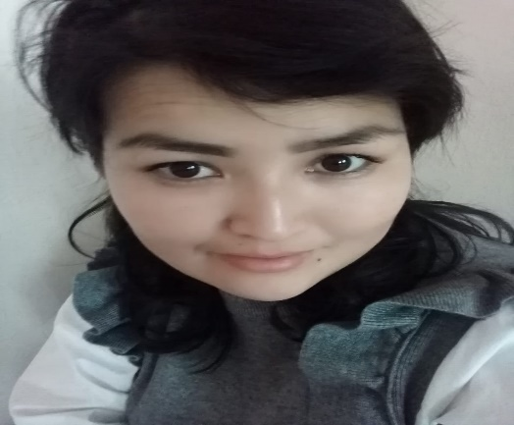 Бұғыбай Әлия Әбдіреймқызы

Ересек топ тәрбиешісі

Алматы облысы,Қарасай ауданы,

Шамалған ауылы

«Бота»балабақшасы КМҚК

**Білім беру саласы:** Таным

**Бөлімі:**Қарапайым математикалық ұғымдарды қалыптастыру

**Тақырыбы:**Заттың санын цифрмен сәйкестендіру.Тәулік бөліктері

**Мақсаты:**

**Білімділік:** Заттың санын цифрмен сәйкестендіруді және сандарды ажырата білуге үйрету, математикалық жұмбақтарды шешуге, логикалық ойындарға ойланып, нақты жауап беруге дағдыландыру. 5 саны көлемінде санау қабілетін арттыру;; «қанша?», «нешінші?» сұрақтарына жауап беру;Тәулік бөліктерін ажырата білуге үйрету.

**Дамытушылығы:** Есте сақтау қабілеттерін дамыту.

**Тәрбиелігі:** достарына көмек қолын созуға баулу, бір-бірінің жетістігіне қуана білуге тәрбиелеу

**Көрнекіліктер:**тәулік бөліктерінің суреті,сандар,әртүрлі суреттер

**Әдіс-тәсілдер:**түсіндіру,көрсету,сұрақ-жауап,командамен жұмыс

**Билингвальды компонент:** 1-один,2-два,3-три,4-четерый,5-пять

**1.Кіріспе бөлім**

**Көңілді музыка әуенімен залға кіру.Жылулық шеңберіне тұрып,бір-біріне жақсы тілектер айту.**

Қолды көке созайық

Азайтайық,қосайық

Сан есептің сарайын

Кәне бірге шешейік

**Жұмбақ жасыру**

 Ыдаста 2 алма

Қолымда 3 алма

Барлығын қосқанда

Болады қанша алма?

Балалар дұрыс айтасыңдар,бүгінгі оқу қызметімізде 5саны көлемінде санап,сандарды заттармен сәйкестендіріп,тәулік бөліктері бойынша тапсырмалар орындаймыз.

Ол үшін мен сендерді 3 командаға бөлгім келіп тұр.Мына үстелдің үстінде таңертең,күндіз,кеш осы суреттерден таңдап алып сол тәулік бөлігі тұрған партаға барып отырасыңдар. (команда басшысын сайлау)

**Бағалау:**Қай қоманда тапсырмаларды тез,әрі жылдам орындаса мен сол команданы жұлдызшамен бағалаймын.

**Ең бірінші балалар 1ден 5ке дейін сандарды ретімен қойып санау**

**1.Тапсырма**

**Заттың санын цифрмен сәйкестендіру**

Шарты:Сол заттың санына сәйкес цифрды қойып шығу

Бағалау(жұлдызшамен)

**2.Тапсырма**

**Логикалық есептер**

 -Ал балалар ,тыңдайық

   Қандай есеп болсада.

   Шешпей оны қоймайық.

Ал балалар мені мұқият тыңдаңдар.Мен сендерге логикалық есептер айтамын,қай команда жылдам әр дұрыс шешеді сол команда жұлдызша алады.

1.Үш мысықтың құйрығы нешеу.

2.Екі балада неше құлақ?

3.Қоянда неше құлақ бар?

4.Аюда қанша көз бар?

Сергіту сәті: Тату-тәтті отбасы

**3.Тапсырма**

**Тәулік бөліктері (таңертең,күндіз,кеш)қима суреттерін құрастырып,сөйлем құрау.**

Бағалау.(жұлдызшамен)

**4.Тапсырма**

**Тыңда,сана,көрсет ойын жаттығуы**

Шарты:Тәрбиеші қанша рет қолын шапалақтаса балалар мұқият тыңдап үстелдерінде жатқан саусақтарға бас бармақтан бастап цифрларды орналастырады.

Билингвальды компонент; 1-один,2-два,3-три,4-четерый,5-пят

**5.Тапсырма:Флипчарт.Қай сан жок**

Қорытынды: Балалар кәне бәріміз бүгінгі тапсырмаларды орындау кезінде жинаған жұлдызшаларымызды санайық.Жеңген команданы айту.

-Жарайсыңдар балалар келесі оқу қызметтерінде бұданда тапқыр,алғыр болады деп сенемін.

-Бүгінгі оқу қызметі сендерге ұнадыма?

-Несімен ұнады?

-Қай тапсырмалардан қиналдыңдар?

-Жалпы бүгін нені түсіндік?

-Жарайсыңдар бүгінгі оқу қызметіне белсенді қатыстыңдар,математика әлемінен енді пойыз болып өз тобымызға оралайық.